**Nhóm 29**

1. **Phân tích yêu cầu khách hàng**
   1. System overview

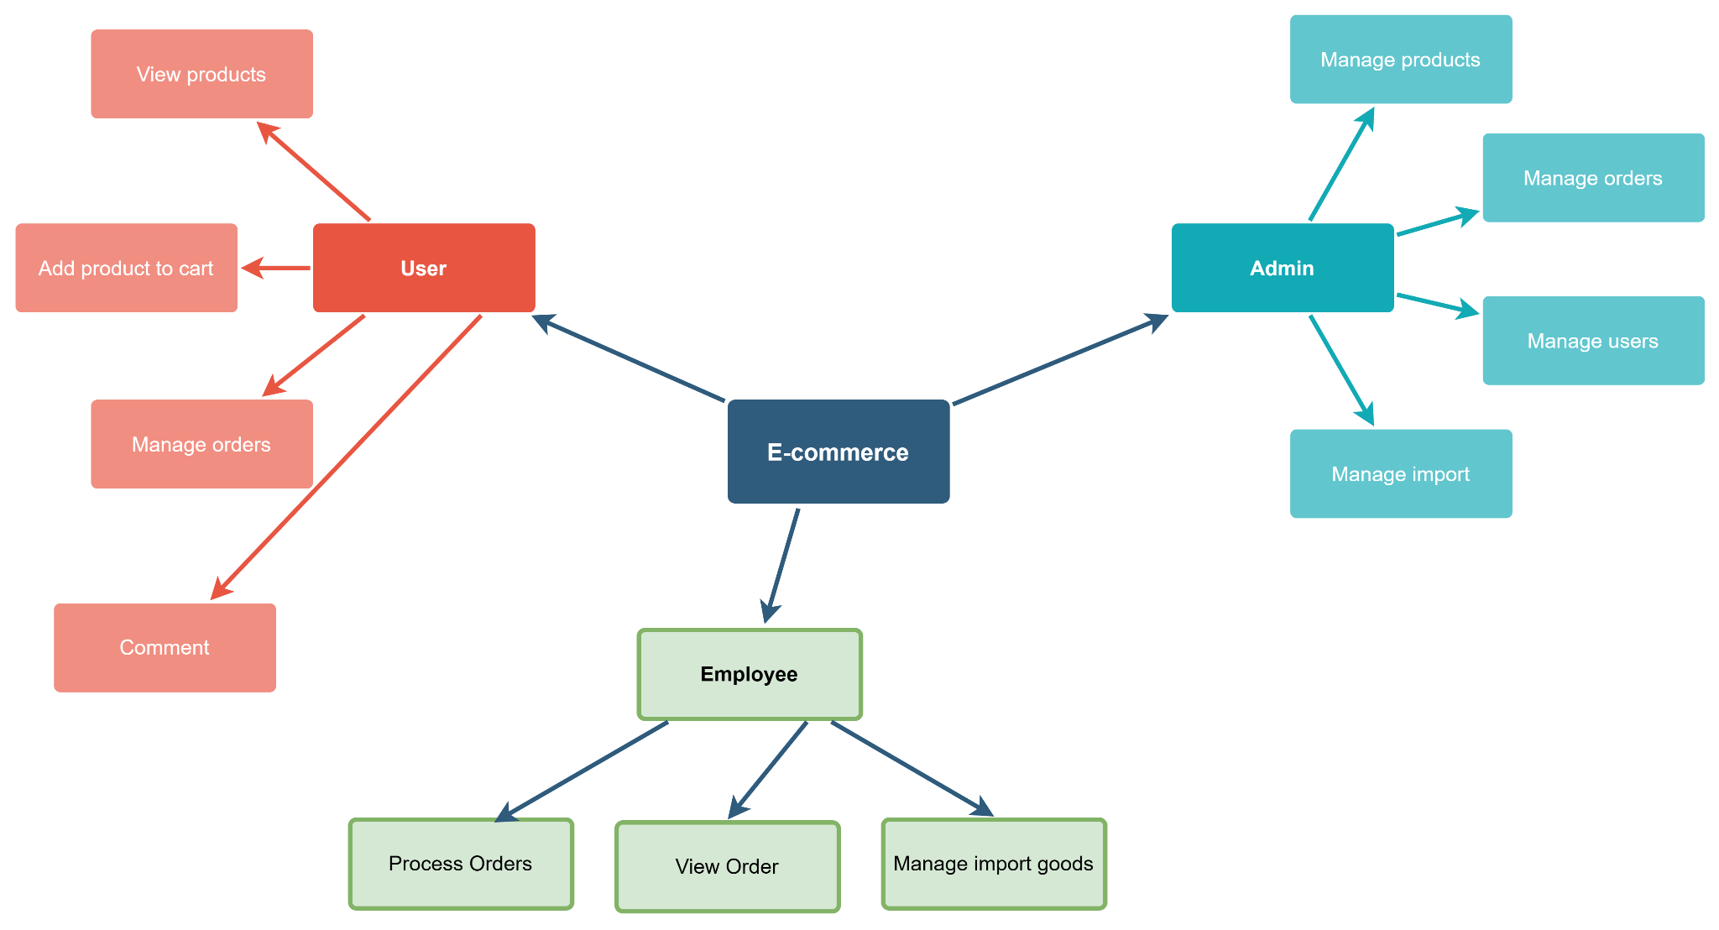

<https://app.diagrams.net/?src=about#G1JRsnk_ppPmYEmI1CDStm6Wc32As4KAa5>

* 1. **Vẽ sơ đồ use-case**
     1. **Use-case user**

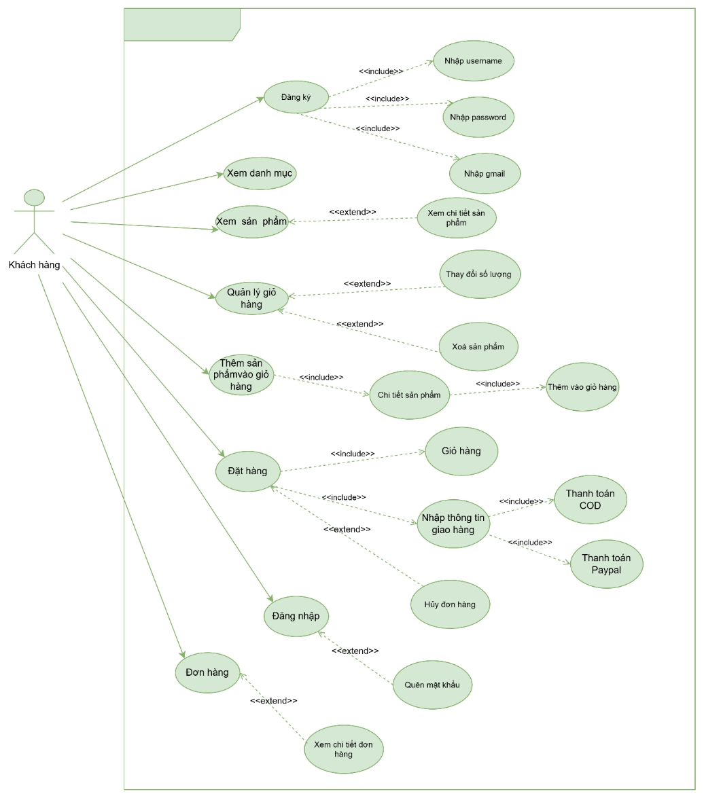

|  |  |
| --- | --- |
| **Tên use-case:** Tìm kiếm sản phẩm qua từ khóa hoặc danh mục sản phẩm | **Mã: UC_01** |
| **Tác nhân:** User | |
| **Mô tả:** Người dùng sử dụng bộ lọc để tìm tên sản phẩm quan tâm theo từ khoá và hệ thống sẽ trả về danh sách các sản phẩm tương ứng. | |
| **Sự kiện kích hoạt:** nhập từ khoá tìm kiếm | |
| **Loại kích hoạt:** Bên ngoài | |
| **Các bước thực hiện chính:**   1. Actor nhập từ khoá vào khung tìm kiếm 2. Hệ thống truy vấn lấy danh sách sản phẩm và lọc theo điều kiện từ khoá và hiển thị ra danh sách kết quả cho người dùng 3. Kết thúc use-case. | **Thông tin cho các bước:**   1. Từ khoá cần tìm kiếm |
| **Điều kiện tiên quyết**: Actor nhập từ khoá tìm kiếm | |
| **Mục tiêu đạt được:** hiển thị danh sách các sản phẩm theo từ khoá quan tâm | |

|  |  |
| --- | --- |
| **Tên use-case:** Thêm sản phẩm vào giỏ hàng | **Mã: UC_03** |
| **Tác nhân:** User | |
| **Mô tả:** Thêm sản phẩm vào giỏ hàng, nếu sản phẩm đã có trong giỏ hàng thì cập nhật số lượng lên | |
| **Sự kiện kích hoạt:** Khi actor chọn thêm vào giỏ hàng | |
| **Loại kích hoạt:** Bên ngoài | |
| **Các bước thực hiện chính:**   1. Người dùng chọn số lượng sản phẩm cần mua và chọn thêm vào giỏ hàng 2. Hệ thống sẽ cập nhật số lượng sản phẩm đó và tổng giá trị đơn hàng hoặc thêm mới nếu sản phẩm chưa nằm trong giỏ hàng và thông báo đến người dùng 3. Kết thúc use-case. | **Thông tin cho các bước:**   1. Số lượng sản phẩm 2. Thông tin sản phẩm 3. Tổng giá trị đơn hàng |
| **Điều kiện tiên quyết**: - actor đang ở trang chi tiết sản phẩm   * Actor đã đăng nhập * Sản phẩm còn hàng | |
| **Giả định:** sản phẩm hết số lượng | |
| **Mục tiêu đạt được:** thêm sản phẩm vào giỏ thành công | |
| **Độ ưu tiên**: cao | |

|  |  |
| --- | --- |
| **Tên use-case:** Quản lý giỏ hàng | **Mã: UC_04** |
| **Tác nhân:** User | |
| **Mô tả:** Actor có thể thay đổi số lượng cho từng sản phẩm trong giỏ hàng và đến trang thanh toán | |
| **Sự kiện kích hoạt:** chọn nút tăng giảm số lượng để thay đổi | |
| **Loại kích hoạt:** Bên ngoài | |
| **Các bước thực hiện chính:**   1. Người dùng chọn nút tăng giảm số lượng 2. Hệ thống sẽ cập nhật số lượng tương ứng và cập nhật tổng giá trị đơn hàng 3. Kết thúc use-case. | **Thông tin cho các bước:**   1. Nút tăng giảm số lượng 2. Giá trị sản phẩm |
| **Điều kiện tiên quyết**: - actor đang ở trang giỏ hàng   * Actor đã đăng nhập | |
| **Mục tiêu đạt được:** cập nhật số lượng sản phẩm trong giỏ hàng thành công. | |

|  |  |
| --- | --- |
| **Tên use-case:** Đặt hàng | **Mã: UC_02** |
| **Tác nhân:** User | |
| **Mô tả:** Người dùng chọn checkout, chọn địa chỉ giao hàng và hình thức thanh toán để đặt hàng. | |
| **Sự kiện kích hoạt:** chọn nút checkout | |
| **Loại kích hoạt:** Bên ngoài | |
| **Các bước thực hiện chính:**   1. Actor chọn check out 2. Hệ thống chuyển hướng người dùng đến trang thanh toán 3. Actor chọn địa chỉ giao hàng, chọn hình thức thanh toán trực tuyến Paypal hoặc COD và xác nhận 4. Hệ thống xử lý, và gửi thông báo thành công. 5. Kết thúc use-case. | **Thông tin cho các bước:**   1. Thông tin địa chỉ nhận hàng. 2. Phương thức thanh toán 3. Chi tiết sản phẩm của đơn đặt hàng |
| **Điều kiện tiên quyết**: - Actor đã đăng nhập | |
| **Mục tiêu đạt được:** đặt hàng thành công. | |

* + 1. **Use-case admin**

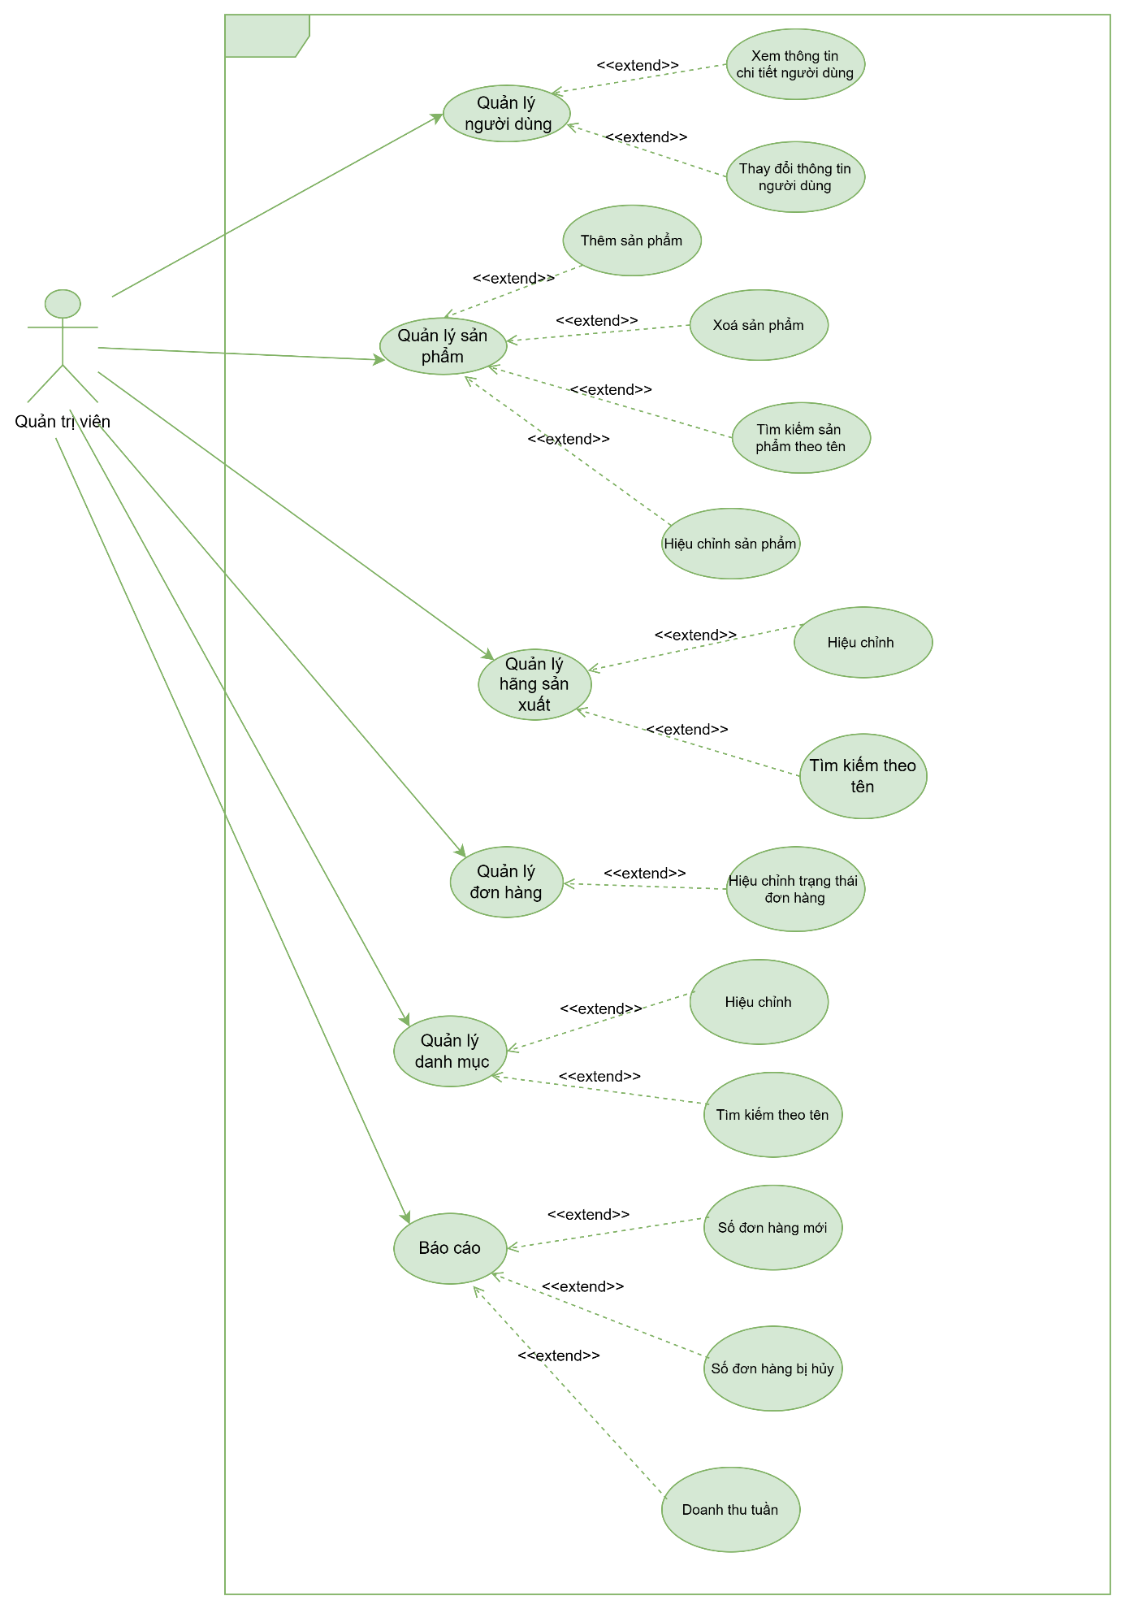

|  |  |
| --- | --- |
| **Tên use-case:** Quản lý sản phẩm | **Mã: UC_09** |
| **Tác nhân:** Quản trị viên | |
| **Mô tả:** Actor có thể thêm/xoá/cập nhật thông tin sản phẩm | |
| **Sự kiện kích hoạt:** chọn các biểu tượng action tương ứng | |
| **Loại kích hoạt:** Bên ngoài | |
| **Các bước thực hiện chính:**   1. Actor chọn chức năng thêm, xoá, sửa, tìm kiếm sản phẩm tương ứng thông qua biểu tượng ở trang quản lý 2. Hệ thống xử lý cập nhật lại danh sách sản phẩm 3. Kết thúc use-case. | **Thông tin cho các bước:**   1. Các biểu tượng hiệu chỉnh. 2. Thông tin sản phẩm. 3. Danh sách sản phẩm |
| **Điều kiện tiên quyết**: - Actor đã đăng nhập   * Actor đang ở trang quản lý danh sách sản phẩm | |
| **Giả định: -** Cập nhật thiếu thông tin yêu cầu ràng buộc | |
| **Mục tiêu đạt được:** thêm, xoá , sửa, tìm kiếm sản phẩm thành công | |

|  |  |
| --- | --- |
| **Tên use-case:** Quản lý hãng sản xuất | **Mã: UC_11** |
| **Tác nhân:** Quản trị viên / Editor | |
| **Mô tả:** Actor có thể thêm/ sửa/ xoá/cập nhật thông tin hãng | |
| **Sự kiện kích hoạt:** chọn các biểu tượng hiệu chỉnh tương ứng | |
| **Loại kích hoạt:** Bên ngoài | |
| **Các bước thực hiện chính:**   1. Actor chọn chức năng thêm, xoá, sửa, tìm kiếm hãng sản xuất 2. Hệ thống xử lý và yêu cầu nhập thông tin hoặc hiển thị thông tin hãng sản xuất 3. Người dùng thực hiện yêu cầu tương ứng 4. Hệ thống xử lý và trả về danh sách cập nhật mới hoặc thông báo lỗi nếu có cho actor 5. Kết thúc use-case. | **Thông tin cho các bước:**   1. Các biểu tượng hiệu chỉnh. 2. Danh sách hãng sản xuất. |
| **Điều kiện tiên quyết**: - Actor đã đăng nhập   * Actor đang ở trang quản lý hãng sản xuất | |
| **Giả định: -** Thêm tên hãng đã tồn tại trên CSDL | |
| **Mục tiêu đạt được:** thêm, xoá , sửa, tìm kiếm hãng sản xuất thành công | |

|  |  |
| --- | --- |
| **Tên use-case:** Quản lý đơn đặt hàng | **Mã: UC_12** |
| **Tác nhân:** Quản trị viên | |
| **Mô tả:** Actor có thể xoá, cập nhật trạng thái của đơn hàng | |
| **Sự kiện kích hoạt:** chọn các biểu tượng hiệu chỉnh tương ứng | |
| **Loại kích hoạt:** Bên ngoài | |
| **Các bước thực hiện chính:**   1. Actor chọn chức năng: xoá, cập nhật trạng thái đơn hàng 2. Hệ thống xử lý hoặc hiển thị trạng thái chi tiết của đơn đặt hàng 3. Kết thúc use-case. | **Thông tin cho các bước:**   1. Các biểu tượng hiệu chỉnh. 2. Thông tin đơn đặt hàng |
| **Điều kiện tiên quyết**: - Actor đã đăng nhập   * Actor đang ở trang quản lý đơn hàng | |
| **Mục tiêu đạt được:** xoá, cập nhật đơn hàng thành công | |

|  |  |
| --- | --- |
| **Tên use-case:** Xem thống kê doanh thu | **Mã: UC_13** |
| **Tác nhân:** Quản trị viên | |
| **Mô tả:** Actor có thể xem thống kê theo tuần, tháng, hoặc thời gian chỉ định cụ thể | |
| **Sự kiện kích hoạt:** chọn khung thời gian muốn xem thống kê | |
| **Loại kích hoạt:** Bên ngoài | |
| **Các bước thực hiện chính:**   1. Actor chọn khung thời gian muốn xem thống kê doanh thu 2. Hệ thống xử lý và trả về biểu đồ thống kê cụ thể 3. Kết thúc use-case. | **Thông tin cho các bước:**   1. Mốc thời gian thống kê |
| **Điều kiện tiên quyết**: - Actor đã đăng nhập   * Actor đang ở trang theo dõi doanh thu | |
| **Mục tiêu đạt được:** hiển thị biểu đồ thống kê doanh thu thành công | |

* 1. **Xây dựng bản đặc tả yêu cầu hệ thống**
     1. **Khách hàng không có tài khoản**

- Đăng ký tài khoản, đăng nhập

- Xem sản phẩm theo các danh mục

- Xem chi tiết sản phẩm, lọc sản phẩm qua bộ lọc tìm kiếm

* + 1. **Khách hàng có tài khoản**

- Đăng nhập, đăng xuất

- Quên mật khẩu, đổi mật khẩu, quản lý thông tin cá nhân

- Xem chi tiết đơn đặt, theo dõi các đơn hàng

- Quản lý giỏ hàng

- Hủy đơn hàng, thanh toán hóa đơn qua Paypal hoặc COD

* + 1. **Quản trị viên**

- Quản lý danh mục, thương hiệu

- Quản lý sản phẩm, người dùng

- Xử lý đơn hàng, xem chi tiết đơn

- Sử dụng search filter để tìm sản phẩm, danh mục, đơn hàng

- Xem số lượng đơn hàng mới, bị hủy và doanh thu theo tuần

* + 1. **Nhân viên**
* Xử lý đơn hàng được giao
* Xem chi tiết đơn hàng

**Mô tả quy trình nghiệp vụ**

**Quy trình cập nhật sản phẩm**

**Quy trình thêm sản phẩm vào giỏ hàng**

**Quy trình tìm kiếm sản phẩm**

**Quy trình đăng ký tài khoản**

**Quy trình tạo đơn hàng**

**Quy trình thêm sản phẩm mới**

